Cách đăng ký tiêm chủng vắc xin phòng COVID-19 ngay tại nhà
Qua vài thao tác đơn giản, bạn đã có thể đăng ký tiêm chủng vắc xin phòng COVID-19 thành công ngay tại nhà, không cần đến UBND xã, phường, thị trấn để nộp giấy đăng ký, tiết kiệm thời gian, và tránh tập trung đông người.
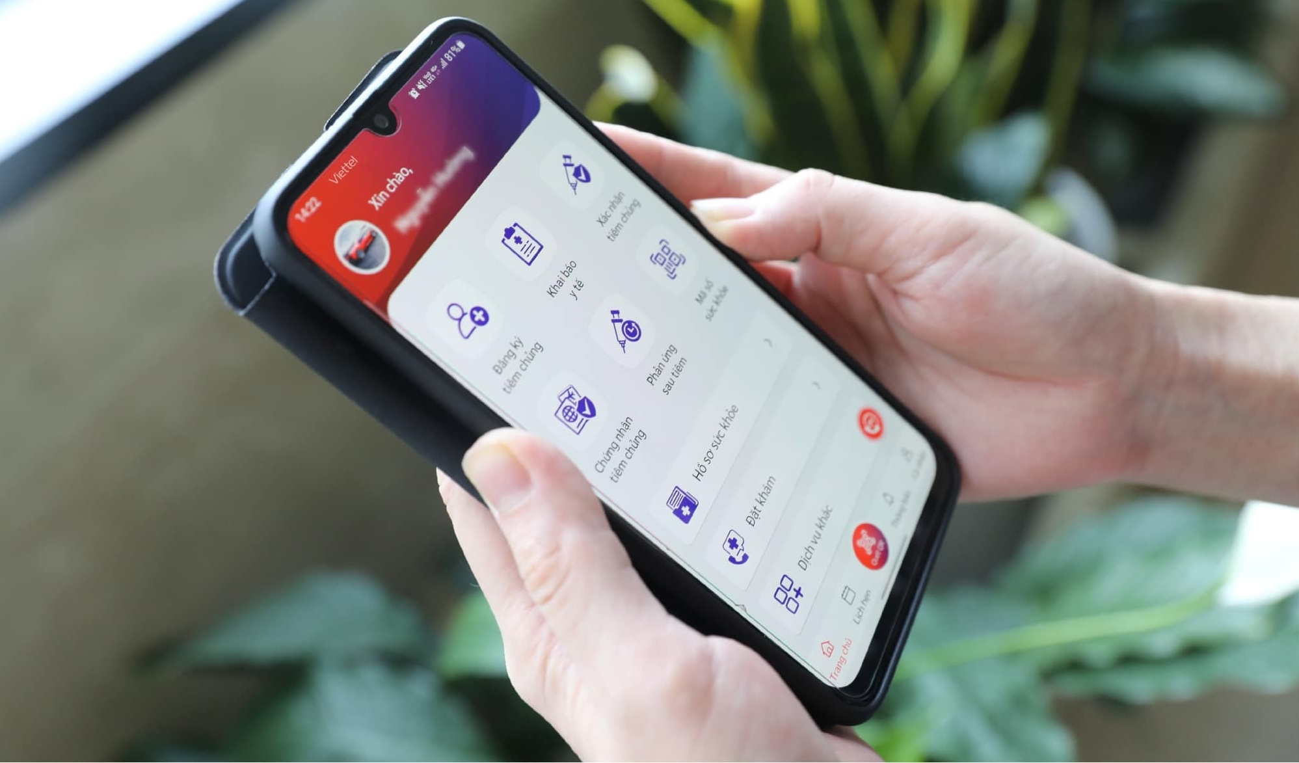
Ngày 10/07/2021, Thủ tướng sẽ bấm nút vận hành nền tảng Quản lý tiêm chủng COVID-19, khởi động chiến dịch tiêm chủng trên toàn quốc. Ngay từ bây giờ, bạn đã có thể đăng ký tiêm chủng vắc xin phòng COVID-19 thông qua nền tảng này ngay tại nhà, không cần đi đến UBND xã, phường, thị trấn để nộp giấy đăng ký nhằm tiết kiệm thời gian, công sức, và hạn chế tập trung đông người.
Để đăng ký tiêm chủng vắc xin phòng COVID-19 ngay tại nhà, trước hết, bạn cần cài đặt ứng dụng Sổ sức khỏe điện tử cho smartphone từ CH Play (đối với Android) hoặc từ App Store (đối với iPhone).
Ngoài ra, bạn có thể cài đặt ứng dụng này bằng cách truy cập vào địa chỉ tại đây trên smartphone Android hoặc từ địa chỉ tại đây trên iPhone.
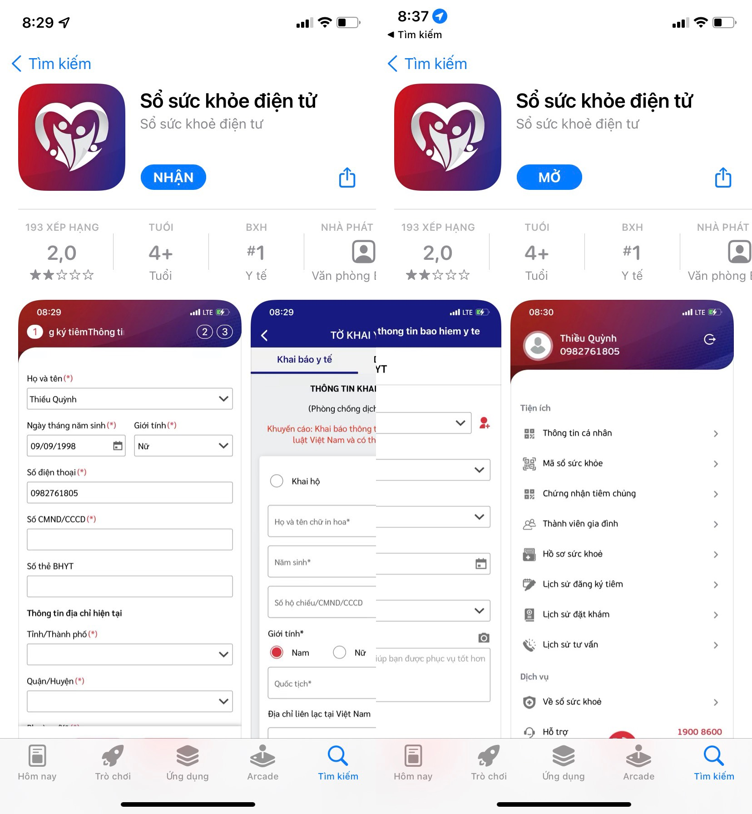
Ở lần đầu tiên sử dụng ứng dụng, bạn cần bấm nút Đăng ký, sau đó lần lượt điền thông tin vào các ô họ và tên, số điện thoại, mật khẩu, và nhập lại mật khẩu để, rồi bấm nút Tiếp theo để tạo một tài khoản miễn phí.
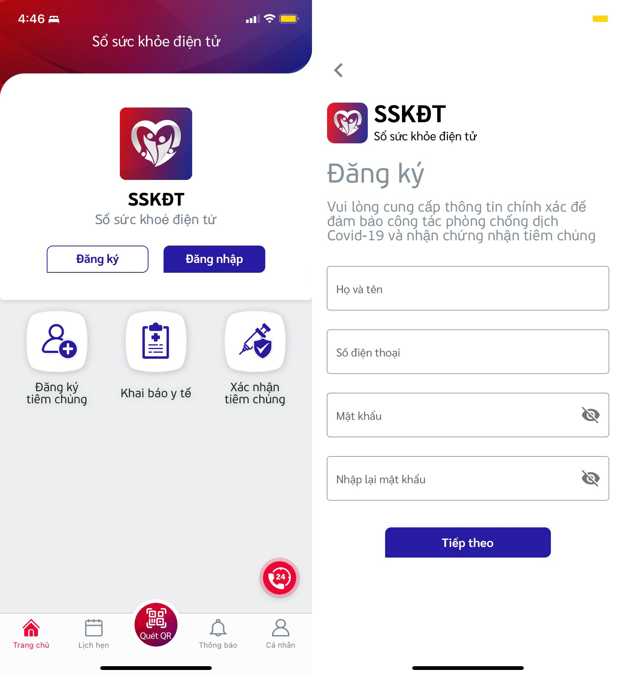
Khi hoàn tất, bạn cần đăng nhập vào tài khoản vừa đăng ký, sau đó bổ sung đầy đủ các thông tin cá nhân, rồi bấm nút Lưu.
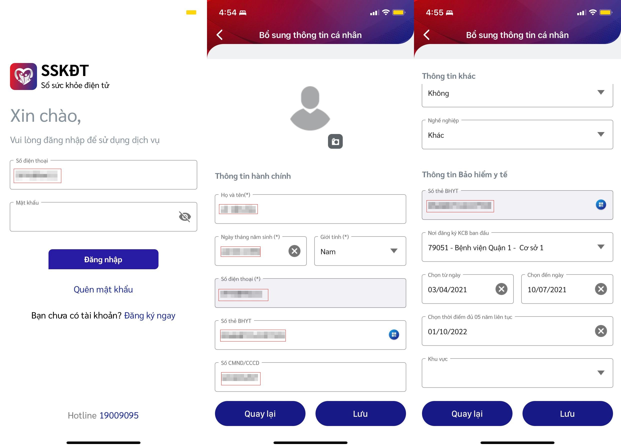
Bây giờ, để đăng ký tiêm chủng vắc xin phòng COVID-19 ngay tại nhà, bạn cần bấm nút Đăng ký tiêm chủng từ màn hình chính của ứng dụng. Ngay lập tức, ứng dụng sẽ tự động điền các thông tin cá nhân bạn đã nhập ở trên vào các ô tương ứng. Tại đây, bạn chỉ việc bổ sung các thông tin còn thiếu như ngày muốn tiêm, diện đối tượng, địa chỉ nơi cư trú…. Nếu bạn không nằm trong danh sách các đối tượng ưu tiên, hãy chọn tùy chọn Khác, và bấm nút Tiếp tục.
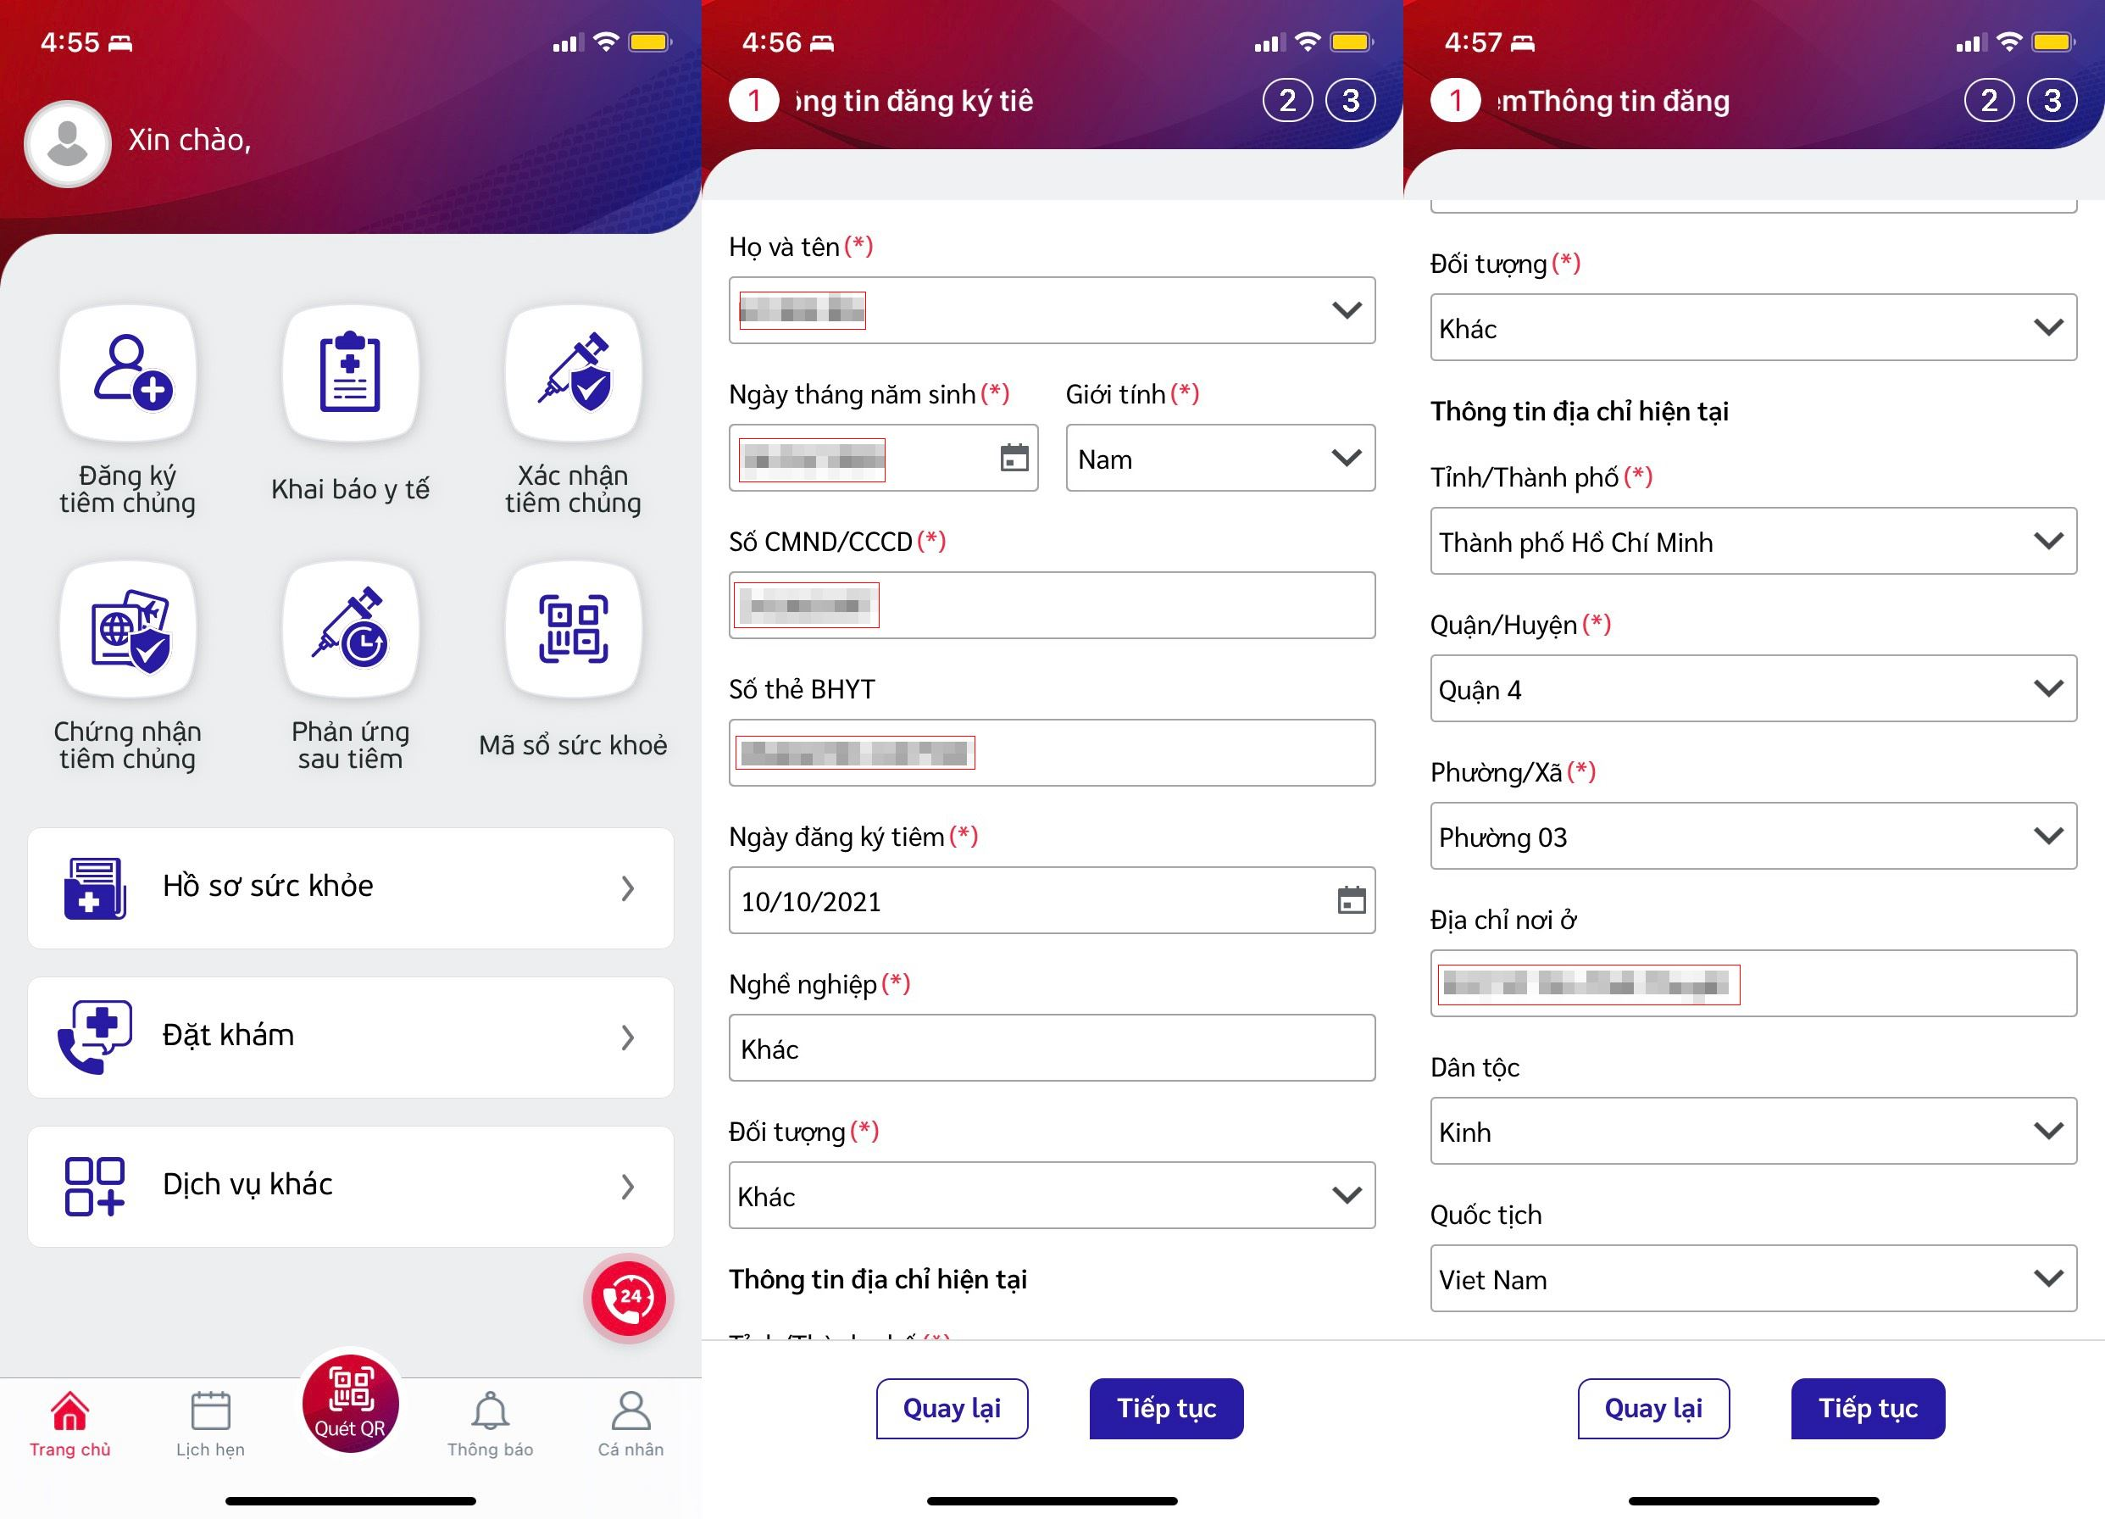
Ở màn hình kế tiếp, bạn cần khai báo tiền sử tiêm, và cũng bấm nút Tiếp tục.
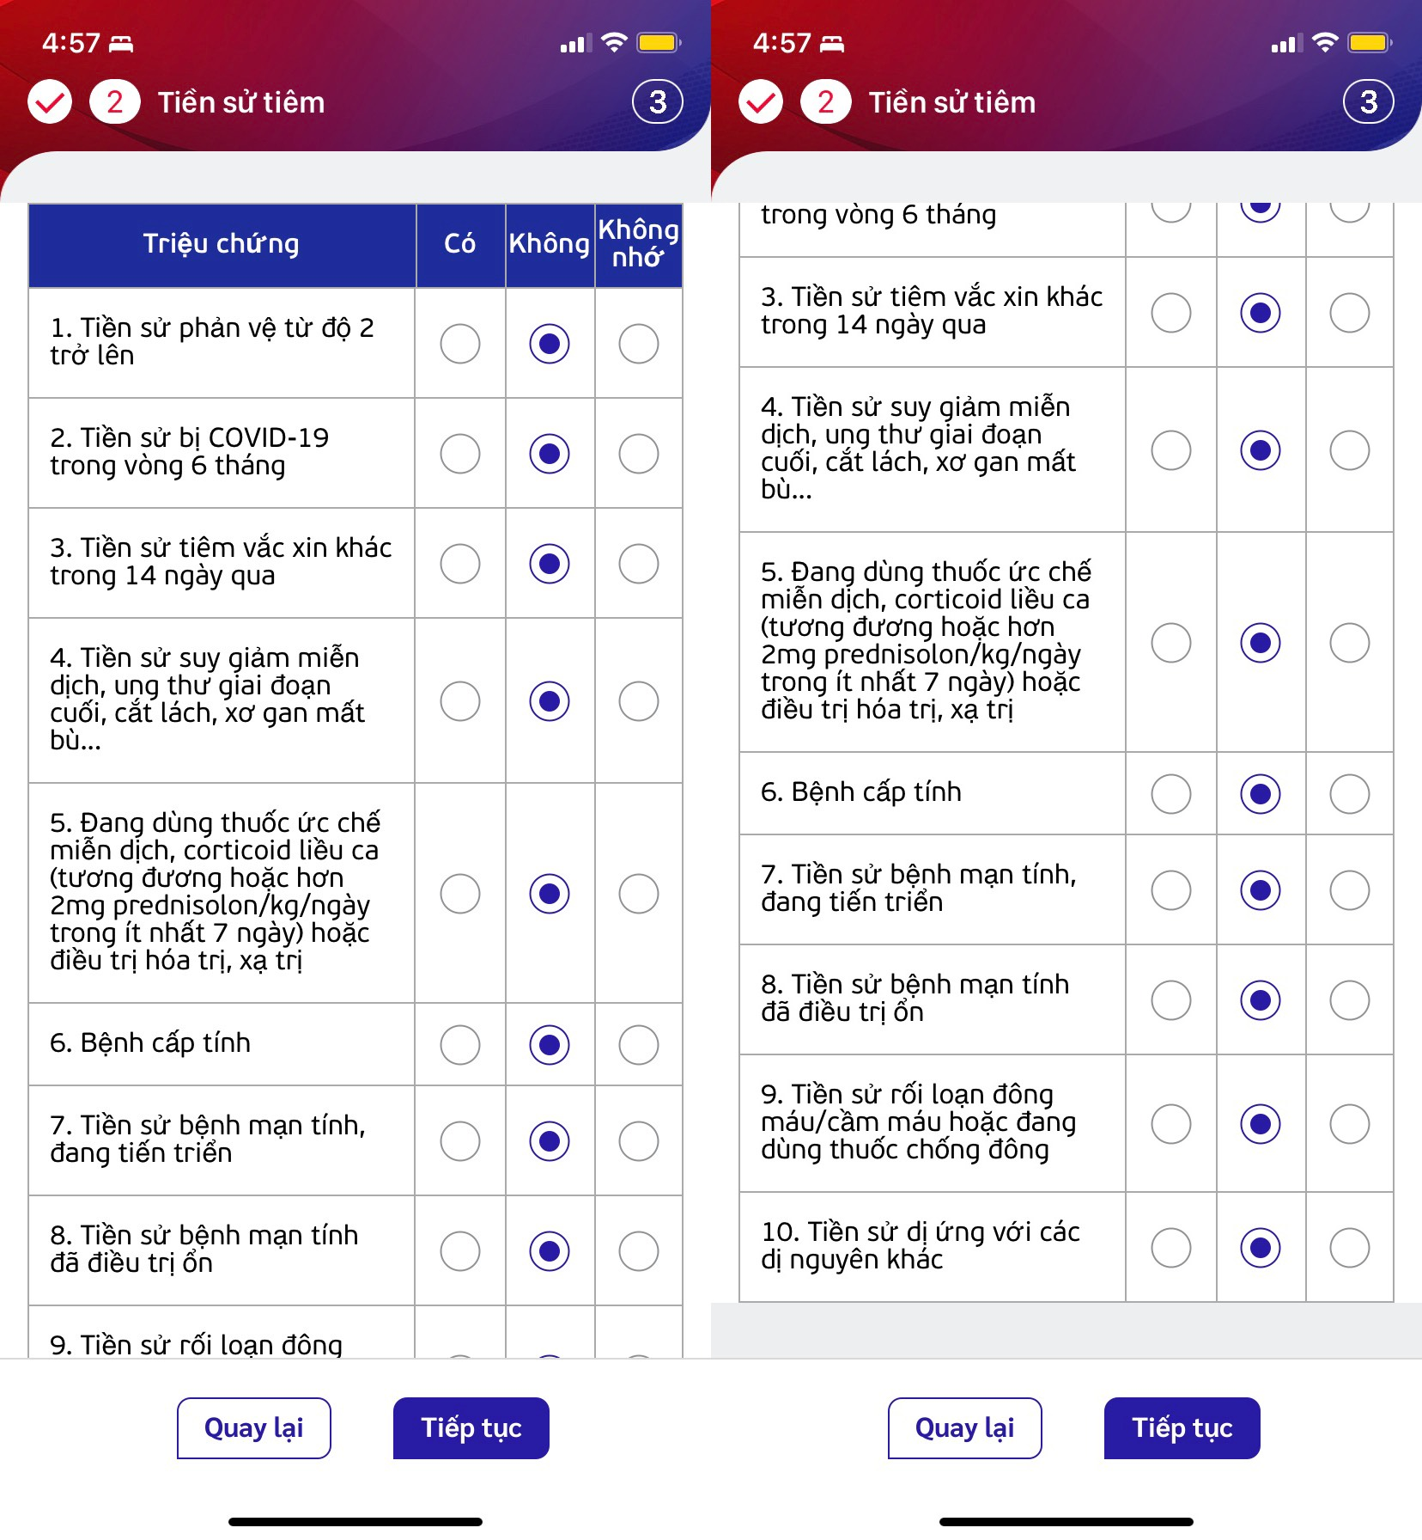
Cuối cùng, bạn cần đọc kỹ các thông tin về tiêm chủng cũng như các nguy cơ có thể xảy ra sau khi tiêm. Khi hoàn thành, bạn đánh dấu chọn vào hộp kiểm Đồng ý tiêm chủng và cam kết… sau đó bấm nút Xác nhận để xác nhận đồng ý tiêm.
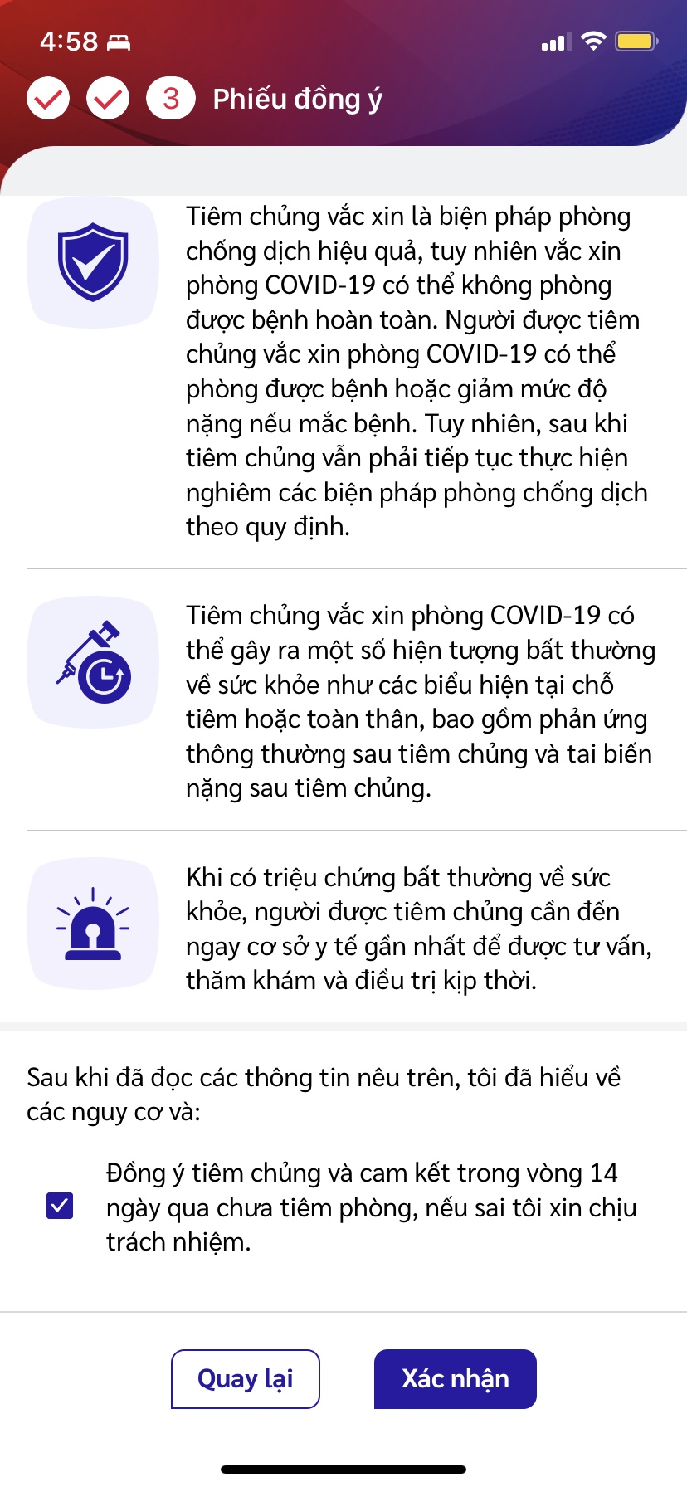
Ứng dụng sẽ hiển thị thông báo đăng ký tiêm chủng phòng COVID-19 thành công, đồng thời cho biết hiện tại Bộ Y tế đang tiến hành thu thập nhu cầu và thông tin để lập danh sách đối tượng đăng ký tiêm vắc xin COVID-19 theo từng địa bàn. Khi có lịch tiêm chủng vắc xin phòng COVID-19, Bộ Y tế sẽ liên hệ với bạn qua số điện thoại đã đăng ký và cung cấp thông tin về địa điểm, thời gian dự kiến tiêm, cũng như mã QR để đối soát khi tiêm.
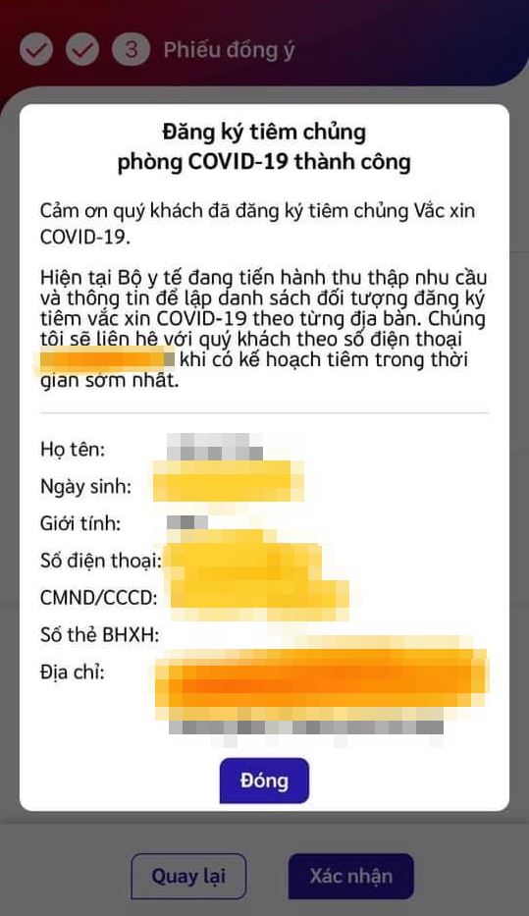
Ca Tiếu/Bành Lê

